Oksigenli funksional qrupların kimyəvi anallizi
Tərkibində oksigen saxlayan funksional qruplara malik maddələrə spirtlər, aldehidlər, fenollar, efirlər, karboksilli turşular , nitrobirləşmələr, aminturşular və s aiddir.
- Esterlər- (R-COOR)
Qələvi mühitdə hidroksilaminlə hidroksilamin turşusu əmələ gətirir.
Gedişat- 0,5ml 1N hidroksilamin hidroxlorid məhlulunda 30ml metanolda alınır.nümunə əlavə edilir və 2N spirtli KOH məhlulu ilə qələviləşdirilir.qaynayana qədər qızdırılır.1 damcı 10%-li dəmir-xlorid əlavə etməklə qırmızı-bənövşəyi rəng yaranarsa ester vardır.
Hidroksam sınagı --- molekulunda mürəkkəb efir, lakton, laktam qrupları saxlayan dərman maddələrinin eyniliyinin təyini ücün ümumi sınaq reaksiyasıdır.reaksiya nəticəsində hidroksam turşuları əmələ gətirir.
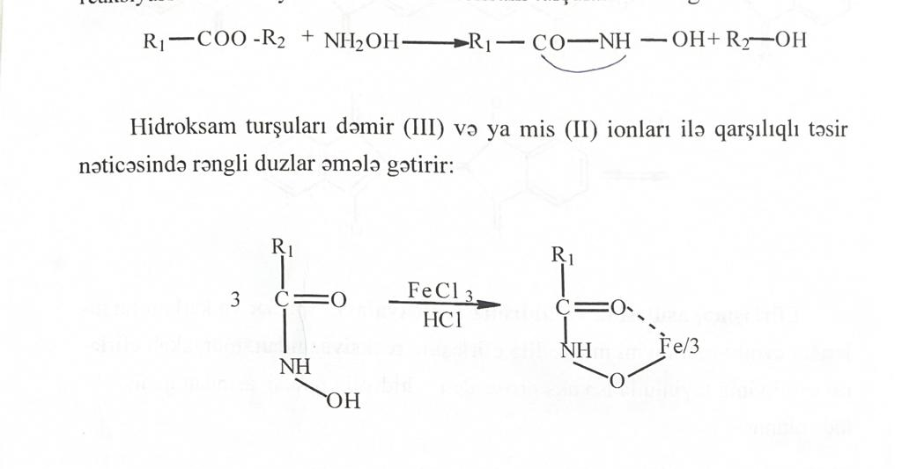
Mürəkkəb efirlər, para-amin fenol törəmələri(parasetamol), glükonatlar (Ca-qlükonat), para-aminbenzoy turşusu törəmələri(benzokain,novokain), katexolaminlər(adrenalin), para-amin salisil turşusu törəmələri (bepask)bu reaksiyanı verir.

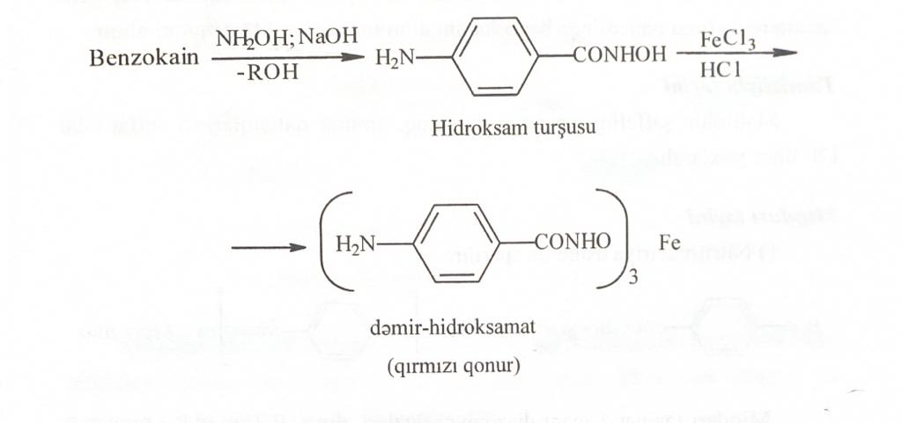
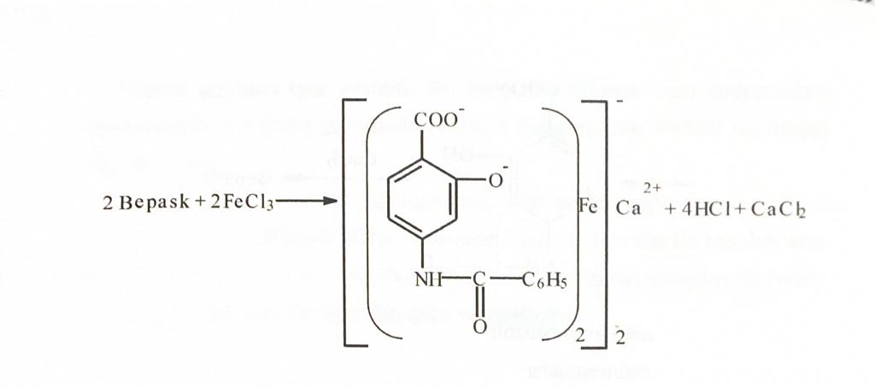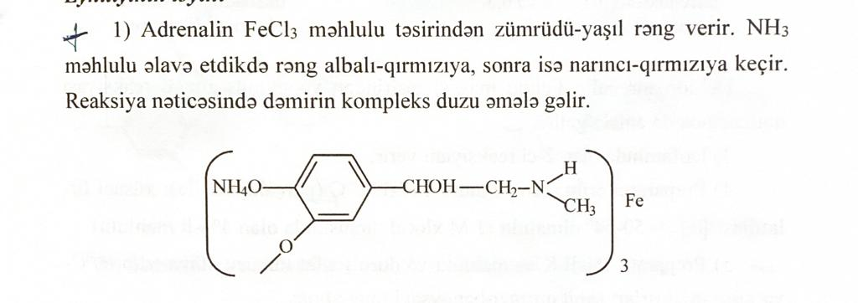
Ca-qlükonat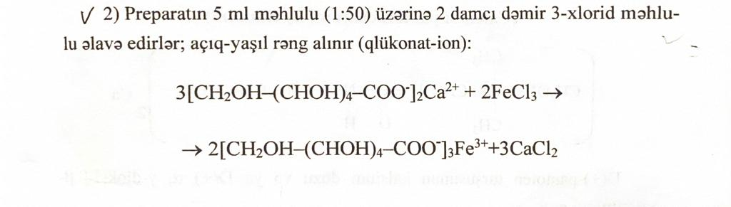

Molekulunda lakton saxlayan askorbin turşusu da dəmir-xloridlə rəngli reaksiya verir, 2damcı FeCl₃ əlavə etdikdə , diketoaskorbin turşusuna qədər oksidləşir. 1 damcı K-heksasianoferrat əlavə etdikdə göy boyanma (trunbul abısı) əmələ gəlir,.
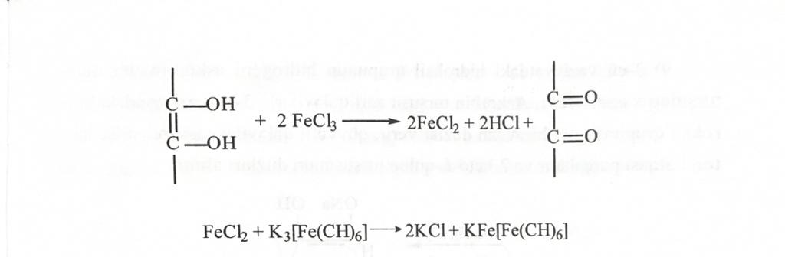
II. Karboksil turşuları(R-COOH)
1.qatı maddə üzərinə Na-bikarbonat məhlulu əlavə etdikdə karbon qazı ayrılır.
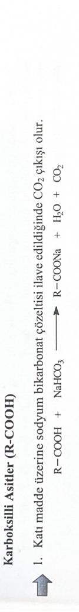
2. suda həll olmayan karboksilli birləşmələr NaOH və Na-karbonat məhlullarında duz əmələ gətirərək həll olur.
Fenol turşuların törəməsi Aspirin 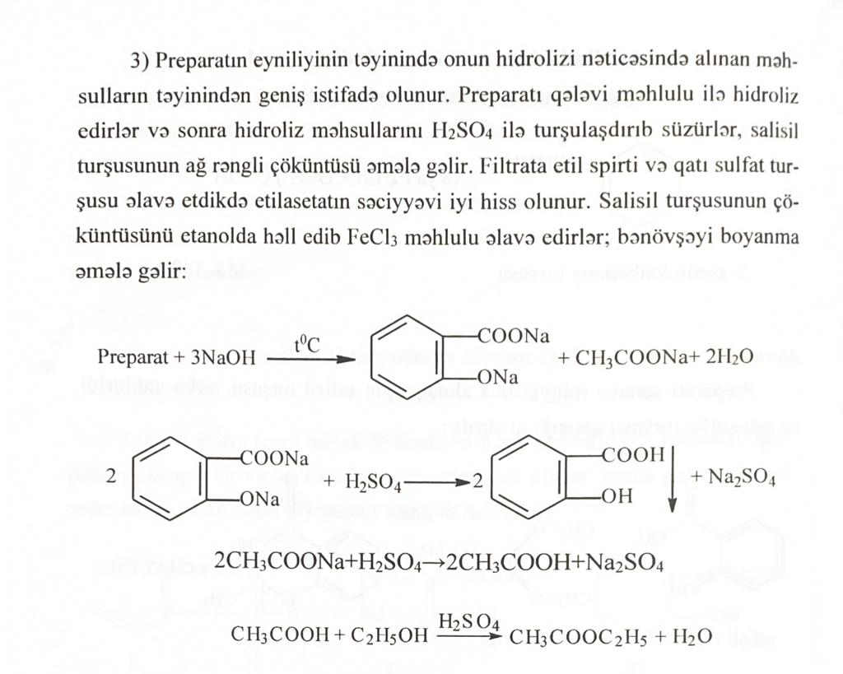
Dimetilfenilasetamid törəmələri Lidokain
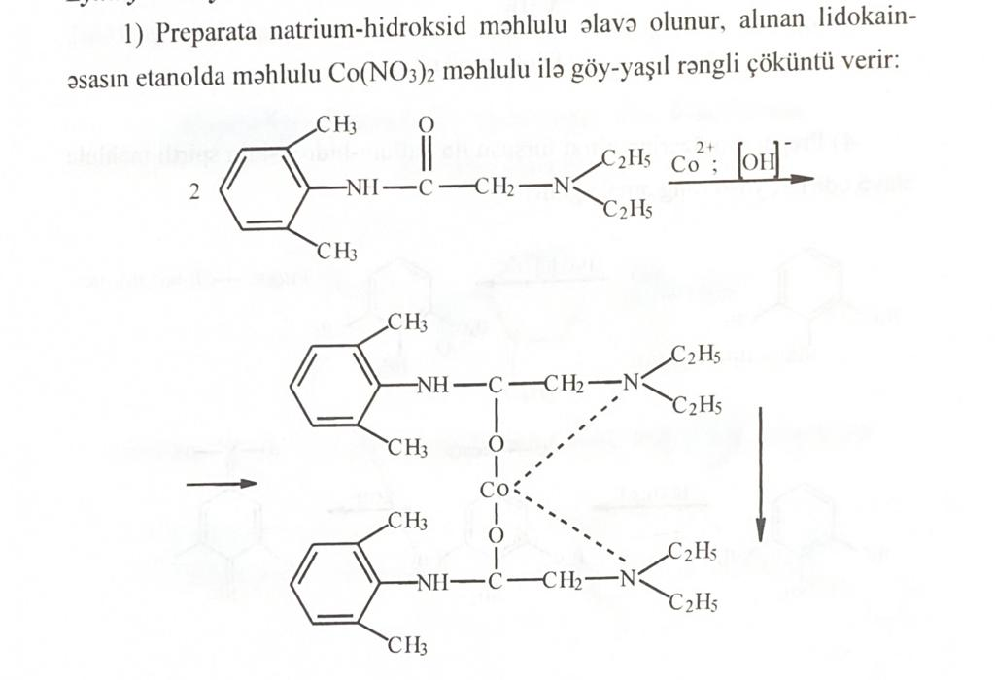

3. karboksilli turşuların təyinində turşu xloridləri, turşu anhidridləri və efirləri ücün dəmir-hidroksamat təsirindən istifadə olunur. 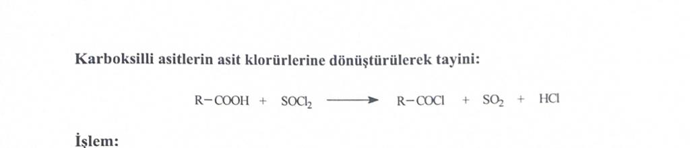

Gedişat- 100mq nümunə quru sınaq şüşəsində 3 damcı tionilxlorid ilə geri axıdılır.soyuduqdan sonra turşu halogenidlərinin təyini ücün dəmir hidroksamat testi edilir.

Karboksil turşularının efirlərə cevrilməsi ilə təyini
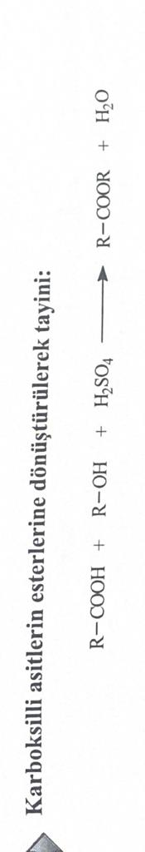
Gedişat- 30-40mq nümunə 1ml spirtdə həll edilir. 1 damcı konsentrat kükürd turşusu əlavə edildikdən sonra 5dəq qızdırılır. Soyuduqdan sonra dəmir hidroksamat testi aparılır
Asetilsistein
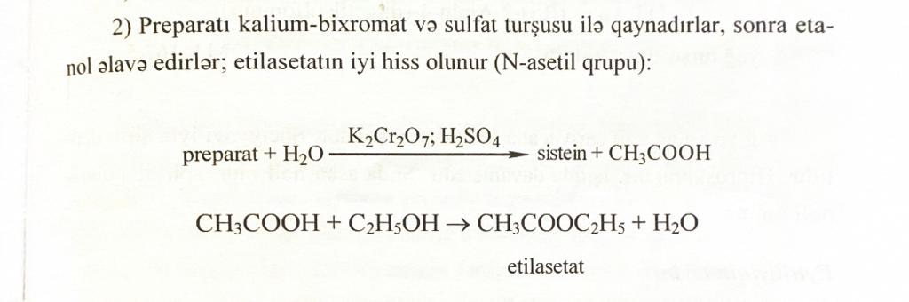
Sulfanilamid törəmələri(sulfasil-Na)
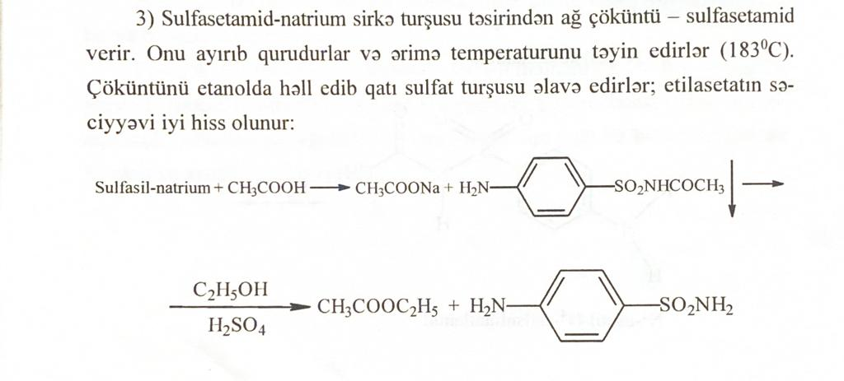

III. Efirlər(R-O-R)
Efirlər kimyəvi reaksiyalarla əlaqəsi olmayan birləşmələrdir.nümunənin efir və ya bir karbohidrogen olub olmadıgını anlamaq ücün nümunəyə bir qədər yod əlavə olunur, əgər nümunə efirdisə məhlul qəhvəyi, karbohidrogendisə qırmızı-bənövşəyi rəng alır.
Esterlərin əmələ gəlməsi- efirlər qatı sulfat turşusu və sirkə turşusu ilə qızdırıldıqda parcalanır, sirkə turşusu esterini əmələ gətirir. 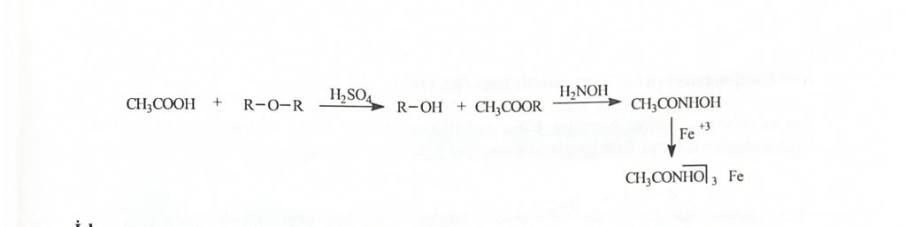

Gedişat- 100mq nümunə 2ml buzlu sirkə turşusu və 0,5ml qatı sulfat turşusu ilə qarışdırılır. Sirkulyasiya edən soyuducu altında 5dəq qızdırılır və ferri-hidroksamat testi tətbiq edilir.alkil efirləri ümumiyyətlə qatı xlorid turşusunda həll olunur, aril alifatik efirlər isə həll olmur.
Karbon turşuları törəmələri----Na,K. Ca duzları və s.üzvi turşu anionlarının (asetat, salisilat, tartrat. Sitrat, benzoat, qlükonat vəs ionlar) kompleks birləşmə əmələ gətirmə reaksiyaları ilə identifikasiya edilir.
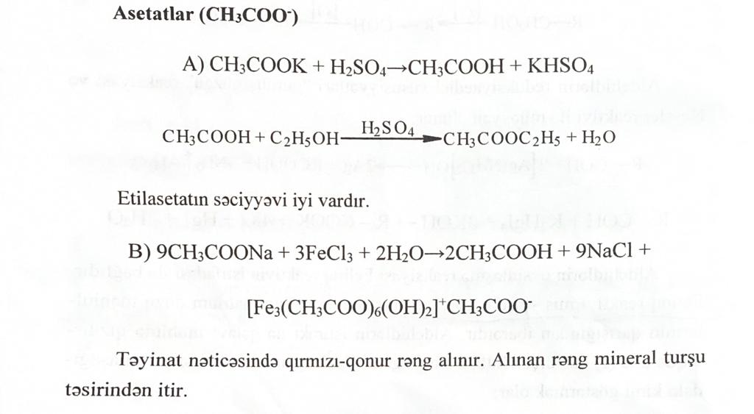

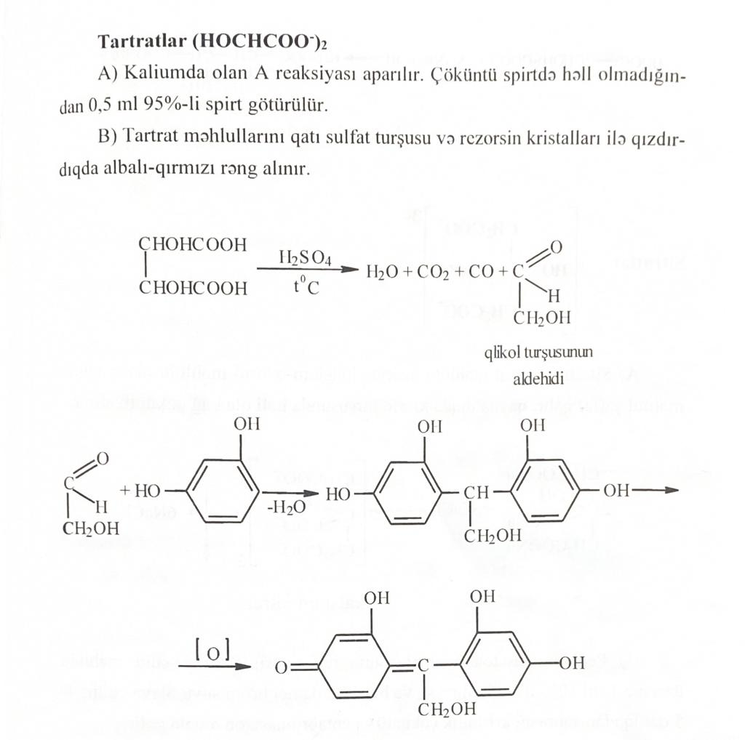

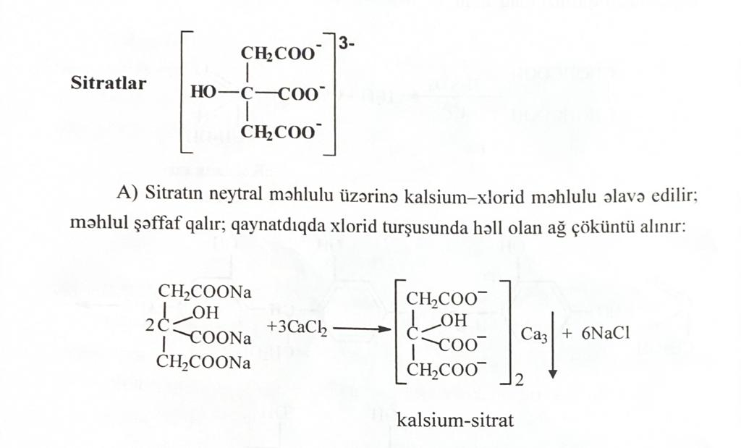
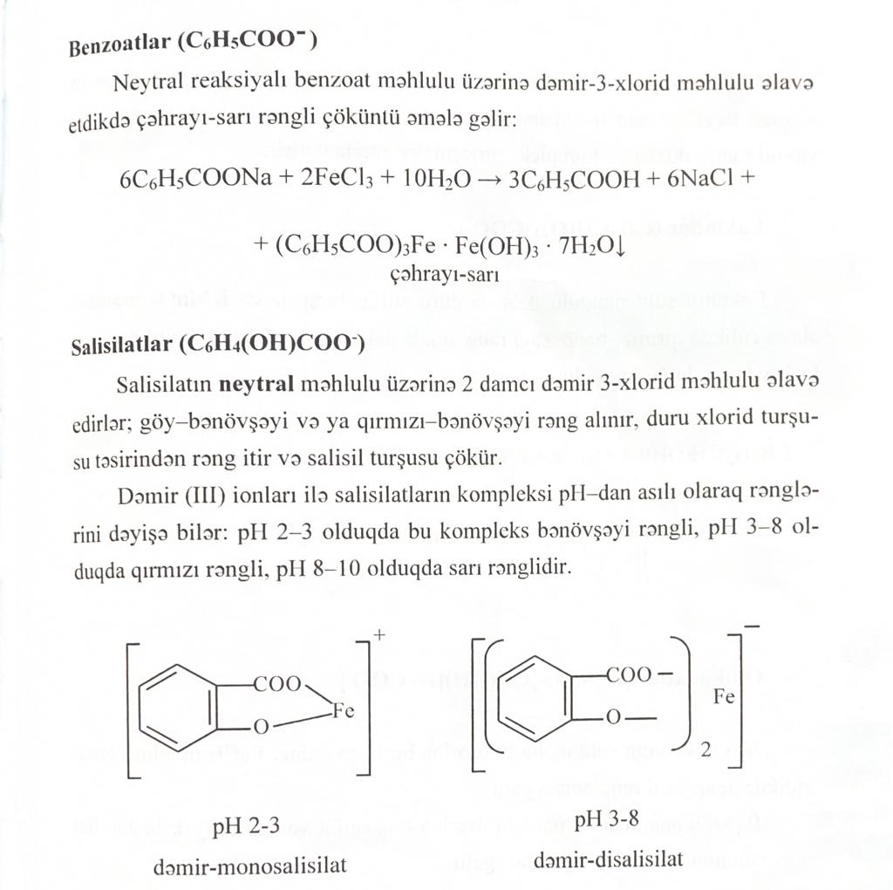

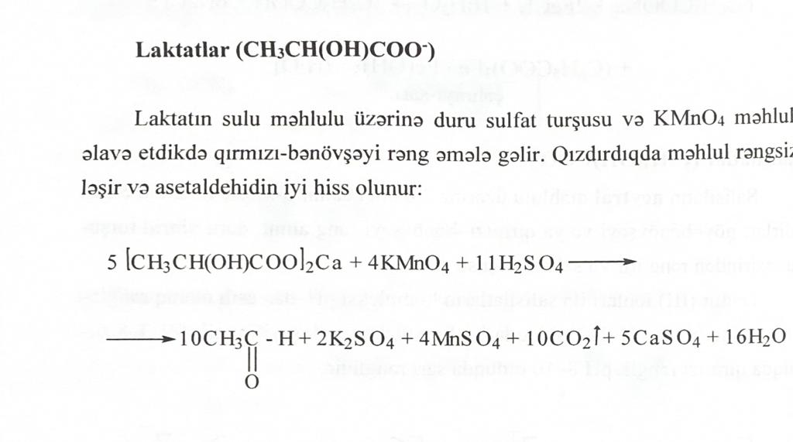

IV. Spirtlər (R-OH)
Spirtlərin diaqnostikasında ilk növbədə strukturunda spirt funksiyasının olub olmadıgı araşdırılır.
1.Ksantat testi--- spirtlər qələvi mühitdə karbon sulfidlə ksantan turşuları əmələ gətirir ki, bu da xarakterik rəngə malikdir.Ksantan turşusuna misin və nikelin duzları vəya molibdatlarla təsir etməklə kompleksə cevirməklə tanımaq olar.
1) cöküntü üzərinə 5ml. 5damcı 1%-li mis-sulfat əlavə edilir. Qəhvəyi cöküntü ayrələr və tez sarıya kecir.
2) məhlul üzərinə bir necə damcı 1%-li ammonium-molibdat əlavə edilir. 5dəq. calxalanır. 2N sulfat turşusu ilə turşulaşdırılır, xloroformla calxalanır. Xloroform təbəqəsində göy-bənövşəyi rəng əmələ gəlməlidir.
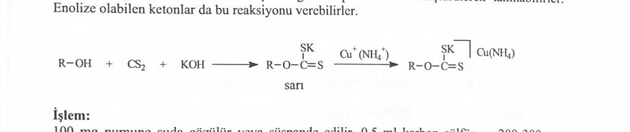

Gedişat- 100mq nümunə suda həll edilir , 0,5ml karbon-sulfid və 200-300mq KOH əlavə edilir.5dəq silkələnir , sarı cöküntünün əmələ gəlməsi reaksiyanın alındıgını göstərir.
2. Ester əmələ gəlməsi--- spirtlər asetil xlorid ilə esterlər verir. Ester üzərində ferrinhidroksamat testinin aparılması ilə spirtin olması müəyyən olunur.
Gedişat- 0,1ml asetil-xlorid 0,1ml dimetianilin ilə qarışdırılır. 0,2ml maddə əlavə edilir. 5dəq. Etz-tez calxalanır, 1ml buzlu su əlavə edərək reaksiyaya girməmiş asetil xlorid parcalanır.qarışıq təbəqə əmələ gətirəcək.üst təbəqə başqa qaba boşaldılır və esterlərə aid ferrihidroksamat testi aparılır.
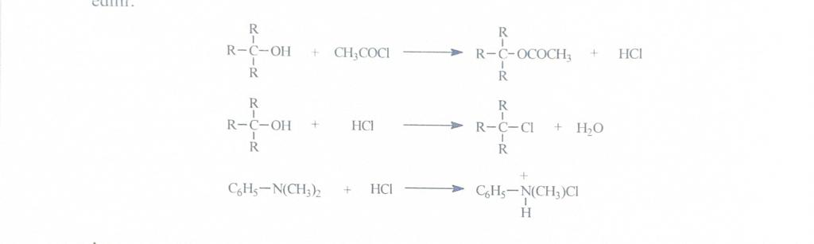

3. Benzoilləşmə (Shotten Bauman reaksiyası) spirtlərin aromatik turşularla verdiyi esterlər suda cətin həll olurlar. Spirtlər qələvi mühitdə benzoil xlorid ilə turşulaşdırıldıqda suda cətin həll olan esterlər ayrılır və benzoil xlorid qoxusu yox olur (bu reaksiyanı ilkin fenollar və ikinci dərəcəli aminlər də verir) .
Gedişat- 0,1ml benzoil xlorid, 0,2ml nümunə və 20%-li NaOH qapalı qabda 5dəq. calxalanır. benzoil xloridin qoxusunun itməsi reaksiyanın getdiyini göstərir.

4. Lucas sınagı— susuz ZnCl₂ və HCl dan ibarətdir.
2ml Lucas reaktivinə 3-4 damla maddə əlavə olunur və güclü silkələnir, qarışıq otaq temperaturunda saxlanır, suda həll olmayan alkil xloridlərin əmələ gəlməsi ilə məhlul bulanır.
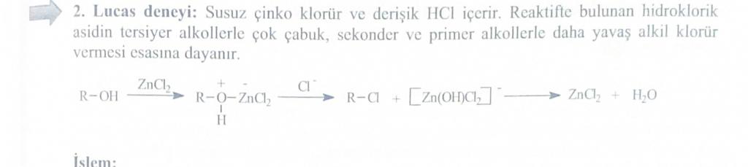

5. Bordwell- Wellman təcrübəsi—reaktivin tərkibində xrom oksidi və qatı sulfat turşusu var.
Birli və ikili spirtləri oksidləşdirir.bu sırada xrom oksidinin narıncı rəngi də xrom-sulfatın mavi-yaşıl rənginə cevrilir.
Gedişat- 15-30mq maddə suda həll edilir, üzərinə üzərinə reaktiv 1 damla əlavə edilir,calxalanır. 10 saniyə ərzində birli və ikili spirtlər mavi-yaşıl suspenziya verir. Üclü spirtlər isə reaksiya vermir.
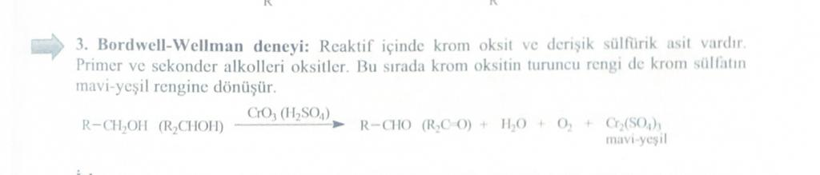
6. 0,5ml etil spirti 5ml NaOH məhlulu ilə qarışdırıb 2ml 0,05M yod məhlulu əlavə etdikdə yodoformun sarı cöküntüsü əmələ gəlir.

7. coxatomlu spirtlər (qliserin) qələvi mühitdə Cu(OH)₂ ilə tünd goy rəngli kompleks verir.
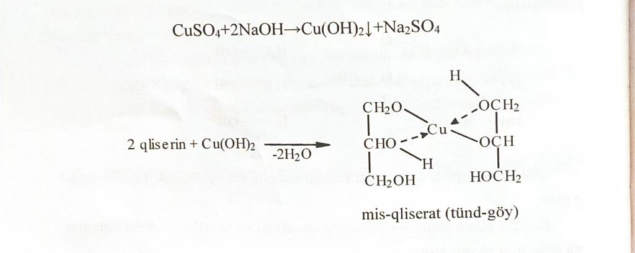
IV.Fenollar(Ar-OH)
əvvəlcə nümunənin ferrixloridlə reaksiyası yoxlanılır, rəng verməzlər. o zaman aşagıdakı reaksiyalar aparılır.
- Diazonium duzları fenollarla azoboya verir. Birləşmə istəyə baglı olaraq orto və para vəziyyətdə ola bilər.
Gedişat- üc ayrı sınaq şüşəsində (100mq p-nitroanilin və 5ml qatı xlorid turşusu), (2ml 10%-li Na-nitrit məhlulu). (nümunənin 2ml 5%-li NaOH-də məhlulu) hazırlanır və buzda soyudulur. Na-nitrit üzərinə amin məhlulu əlavə edilərək alınan diazonium duzu nümunə məhluluna əlavə edilir. Qirmızı-narıncı rəngin alınması reaksiyanın getdiyini göstərir.

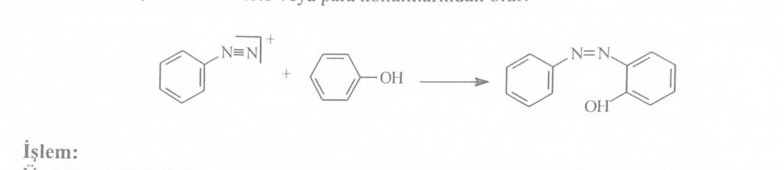

- Indikator əmələ gətirir
Bəzi fenollar ftal anhidridlə indicator tipli maddə əmələ gətirir.əvəzlənmiş fenollar bu reaksiyanı vermir.
Gedişat- 2qr susuz ZnCl₂ isidilələk nəmdən qurtarilir.üzərinə 300mq ftal anhidridi və 50-60mq nümunə əlavə edilir.ərinmiş kütlə əzilir, qarışıq 2%-li NaOH ilə qələviləşdirilir.Fenol varsa qırmızı rəng yaranır.

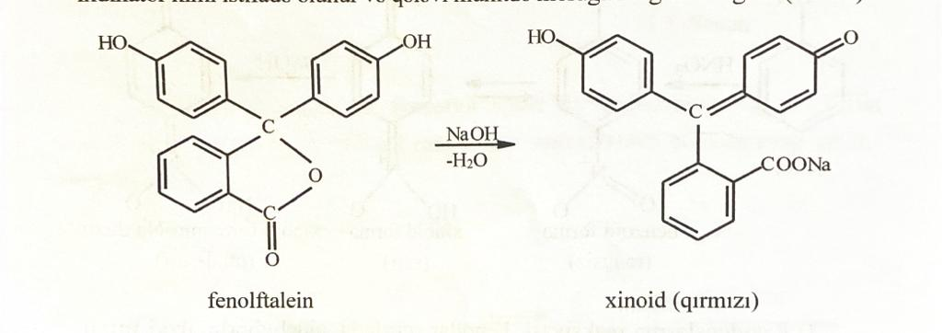3.Liberman reaksiyası--- bu reaksiyanı nitrozo törəmələri olan fenollar verir. Nitrofenollar və p-əvəzedilmiş fenollar müsbət nəticə vermir.
Gedişat—50mq maddəyə 1ml qatı sulfat turşusu və 20mq Na-nitrit əlavə olunub qızdırılır.Yaşıl, mavi və ya cəhrayı rənglərin əmələ gəlməsi müsbət reaksiyadır.
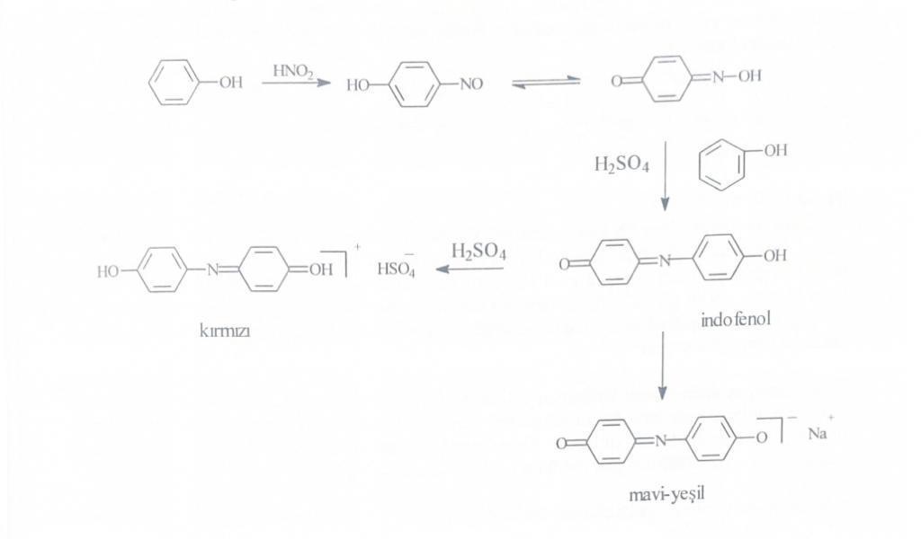
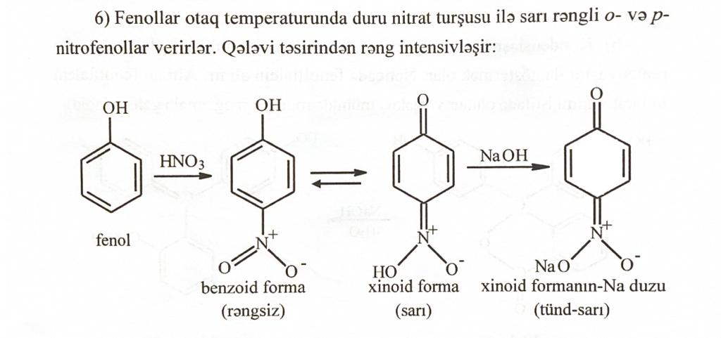
5.
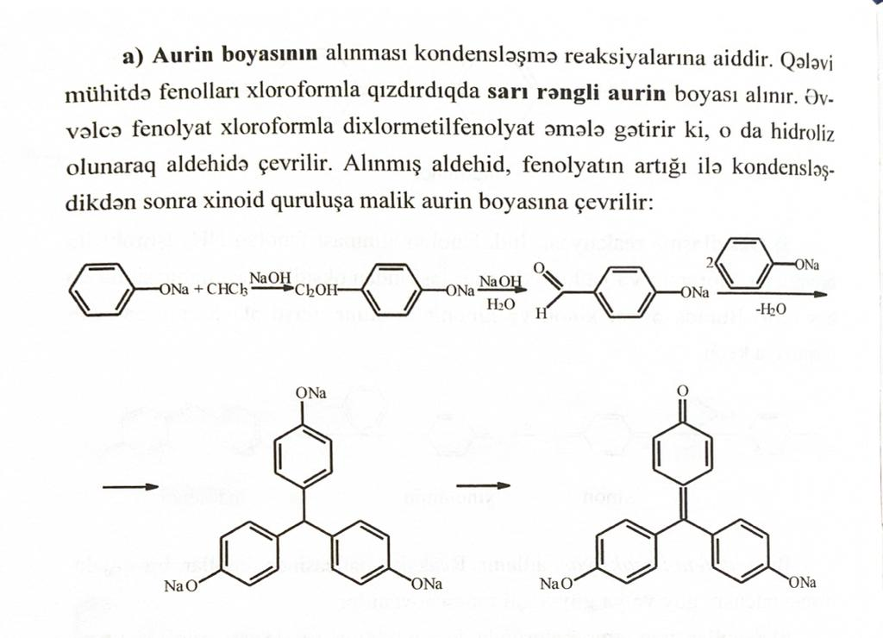
6. kondensləşmə reaksiyalarına fenolun aldehidlərlə (formaldehid) ,sulfat turşusu iştirakı ilə (Marki reaktivi) reaksiyası aiddir, tünd-albalı rəng əmələ gəlir.
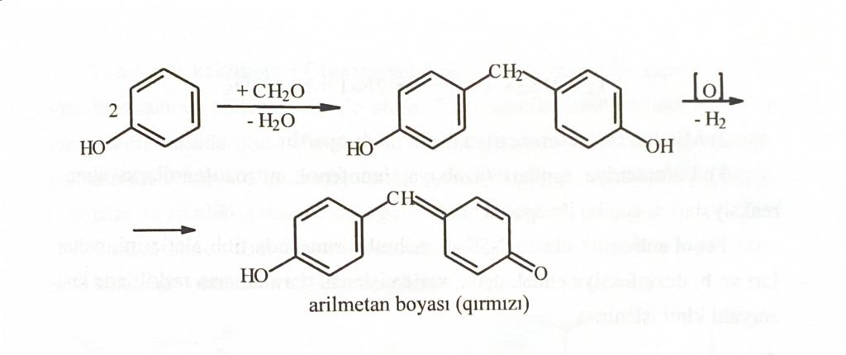
Rezorsinin timsalında bu reaksiyaları apara bilərik.

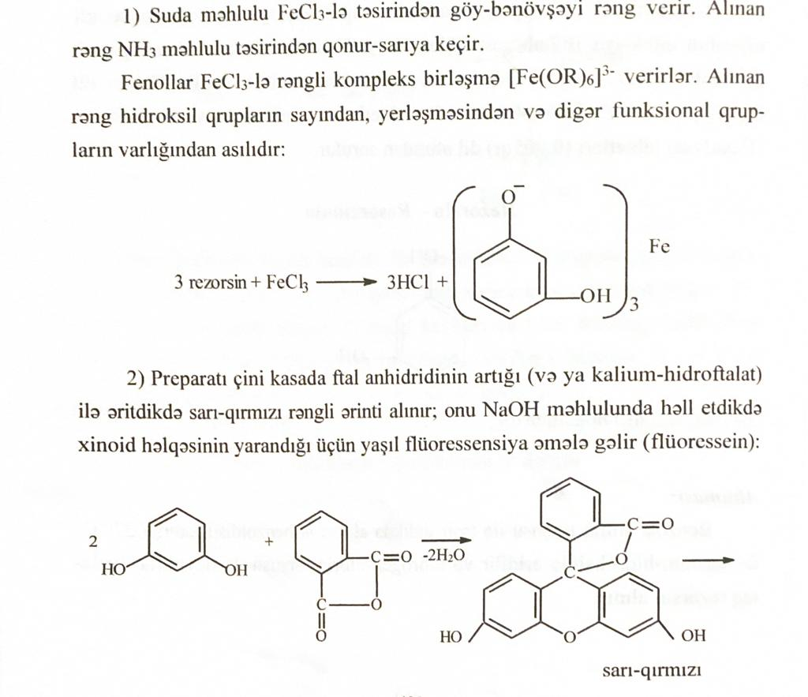

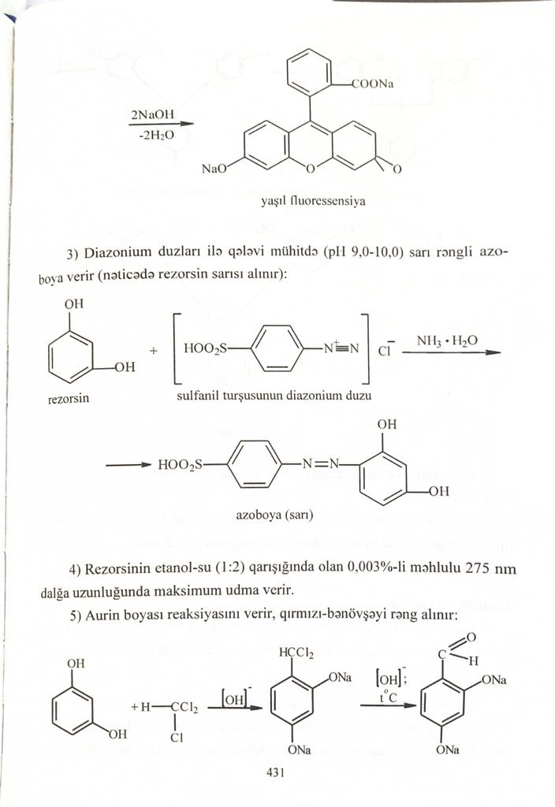
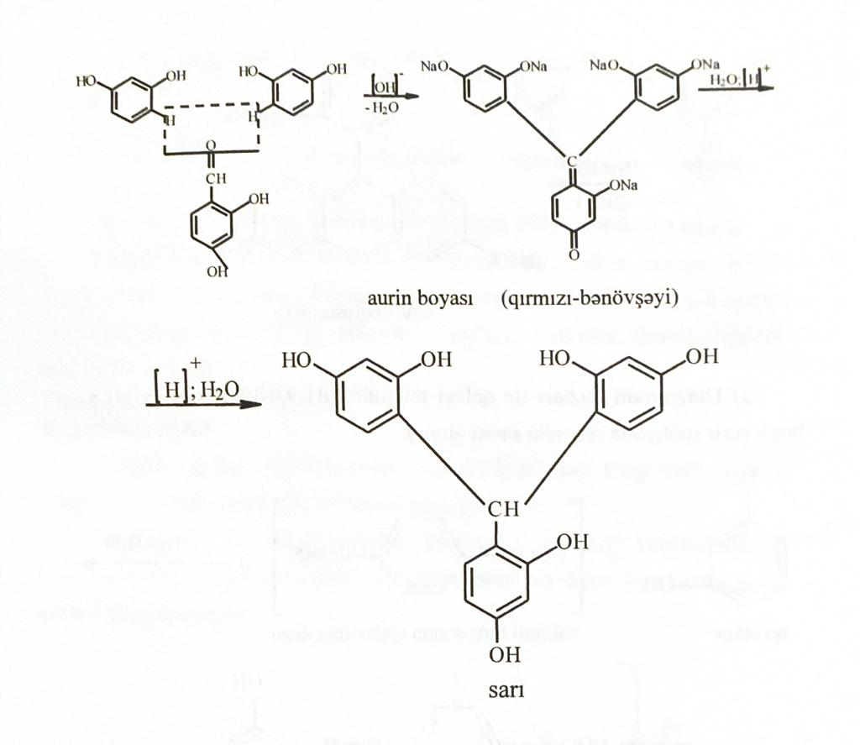

V. Ketonlar( R-CO-R)
1. 2,4-dinitrofenilhidrazinin 2N xlorid turşusundakı doymuş 5ml məhluluna 30-40mq maddənin 0,5ml metanoldakı qarışıgı əlavə olunur. Quvvətli calxalanır. Cöküntü alınmazsa qaynayana qədər qızdırılıb calxalanır.sarı və ya narıncı rəngli cöküntü alınarsa, reaksiya alınmışdır.
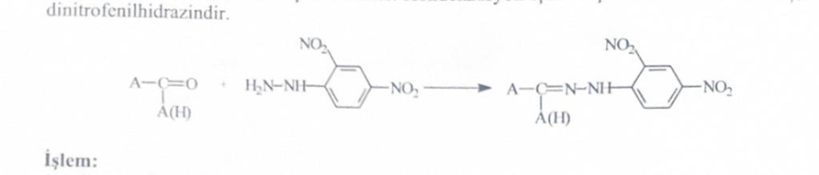
Karbonil aşkar edildikdə ,maddənin aldehid yoxsa keton oldugunu bilmək ücün aşagıdakı təcrübələri etmək lazımdır.
Ketonların kimyəvi aktivliyi aldehidlərdən daha aşagıdır, onlar reduksiya etmək özəlliyi yoxdur.
Aldehidləri təyin etmək ücün 3 reaksiya aparılır
- Rəng reaksiyaları
- Reduksiya reaksiyaları
- Kondensasiya reaksiyaları (p-nitrofenilhidrazin götürülür).

- Rəng reaksiyaları
Sehiff testi—aldehid və a-hidroksiketonlara aiddir. 2ml Sehiff reaktivi üzərinə 3 damla aldehid əlavə olunur.otaq t-da 10 deq. Icində qırmızı rəng alınarsa reaksiya alınmışdır.
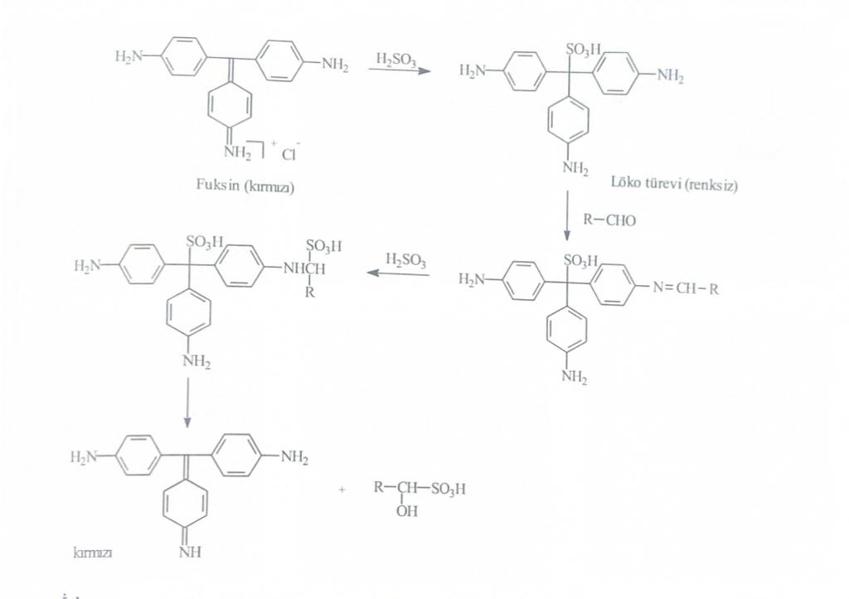
- Kondensasiya reaksiyaları
1.Medon sınagı---aldehidlər medon reaktivi ilə(5.5-dimetil-1,3-sikloheksadion) kondensasiya edərlər.1mol aldehid 2mol reaktiv ilə dimedon əmələ gətirir.
Gedişat--- 1ml suya 50 ml maddə və medonun spirtdəki 5%-li məhlulundan 3 damla əlavə edilib calxalanır. 2 dəq. ərzində süd kimi suspenziya alınarsa aldehid vardır. 5 dəq ərzində cöküntü alınarsa, oktahidroksantenin alındıgını göstərir.
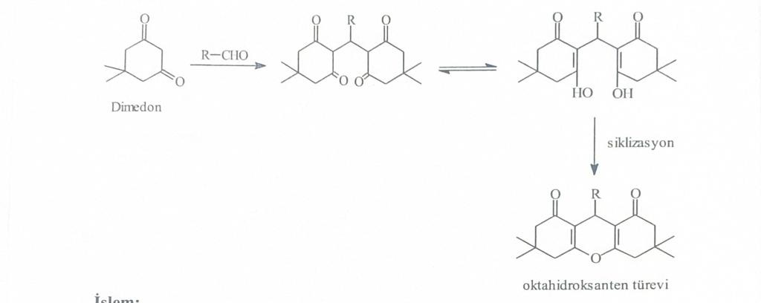

2. 2- hidrazinotiyazol sınagı-
Alifatik aldehidlərin təyinində istifadə olunur, bu reaksiyanı ketonlar verməz.
Gedişat- 1 damla 2-hidrazinotiyazol reaktivi və maddənin sulu məhlulundan əlavə edib qarışdırılır, 2dəq. gözlədikdən sonra 1 damcı dəmir sianid əlavə olunur. daha 2 dəq. sonra 1 damla 10%-li KOH əlavə olunur. 5 dəq ərzində tönd mavi rəngin əmələ gəlməsi reaksiyanın müsbət oldugunu göstərir. Böyük molekullu aldehidlər ücün yarım saat buraxılır.
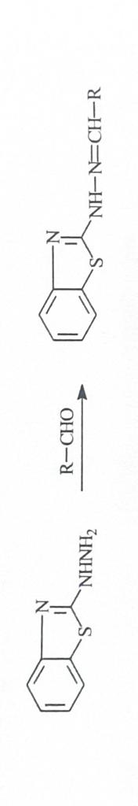
- Reduksiya reaksiyaları
- Tollen sınagı---(ammonium hidroksid) bu reaksiyanı özəlliklə aldehid karbonili verir.ancaq quruluşunda karbonilə qonşu hidroksil qrupu olan ketonlar ,asanlıqla oksidləşən şəkərlər, polihidroksifenollar və digər reduksiyaedici maddələr də bu reaksiyanı verər.Təzə hazırlanmış reaktivdə diamino gümüş kompleksi var, bu kompleks aldehidlə reduksiya olunaraq gümüşü cıxarır.
Gedişat—2ml təzə hazırlanmış Tollen reaktivinə 30-50mq maddə əlavə olunur,calxalanır və 10 dəq. gözlənilir. Bu müddət ərzində metal gümüş əmələ gəlməzsə 5 dəq su hamamına qoyulur. Borunun divarında gümüş əmələ gəlir.

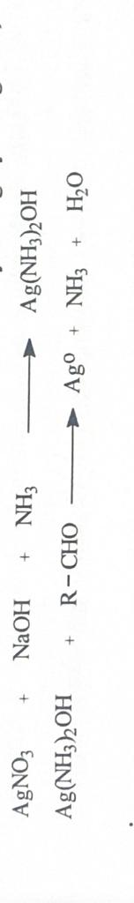
- Felinq sınagı—aldehidlərin reduksiyaedici xüsusiyyətinə əsaslanır.
Gedişat- 500qr maddənin karbonil qrupu olmayan həlledicidə məhluluna eyni həcmdə Felinq A və B məhlulu əlavə edilir, isidilir. Cu₂O -dən ibarət qırmızı cöküntü alınması reaksiyanın müsbət oldugunu göstərir.
Felinq reaktivi- mis sulfat və caxır turşusunun kalium-natrium duzu məhlullarının qarışıgından ibarətdir.

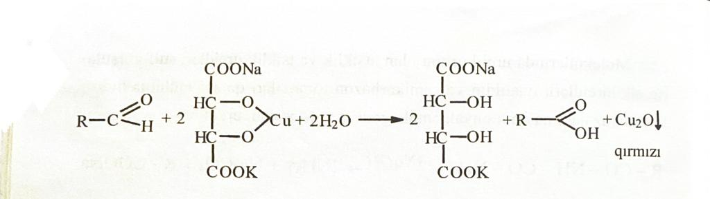

- Benedict sınagı—alifatik aldehidlər və a-hidroksiketonlar Benedict reaktiviylə sari-qırmızı rəngdə cöküntü verirlər.
Gedişat—2 ml Benedict reaktivinə 2damla nümunə əlavə edilir.qarışıga 0,5ml su vəya spirt töküb qaynadılır.sarı-qırmızı rəngli cöküntü reaksiyanın müsbət oldugunu göstər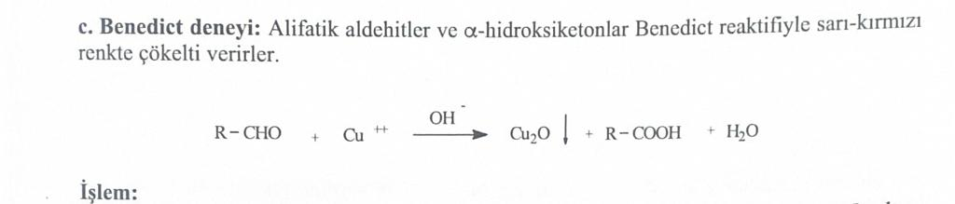

Alifatik ketonların təyinində vanilindən də istifadə olunur.
Gedişat- 50mq nümunə, kristal vanillin, 4ml su, 2ml qatı sulfat turşusundan ibarət qarışıq calxalanır,tünd qırmızı rəng əmələ gəlir.su hamamında 15 dəq. qızdırdıqda bənövşəyi-qırmızı olur.

VI.Nitro birləşmələr (R-NO₂)
- Nitroqrupun oksidləşdirici xüsusiyyətindən istifadə etməklə onları müəyyən etmək olar. Nitrobirləşmələr ferro hidroksidi ferri hidroksidə oksidləşdirir.
Gedişat- 20mq maddə dəmir ammonium sulfatın yeni hazırlanmış 5%-li məhlulunun 1,5ml-si ilə qarışdırılır.1 damla sulfat turşusu və 1ml 2N spirtli KOH əlavə edilir. Sürətlə calxalanır. 1 dəq. ərzində məhlul qırmızı qəhvəyi rəngə dəyişir, reaksiya müsbətdir.
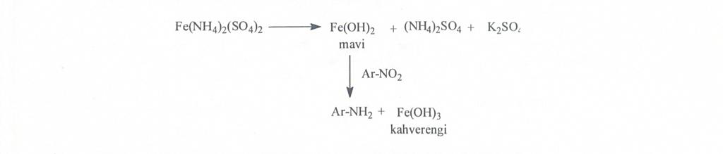

- Hidroksilaminlə reduksiya
Gedişat—500mq maddənin 10ml 50%-li etanolda məhluluna 500mq ammonium xlorid və 500mq sink tozu əlavə edilir və qaynayana qədər qızdırılır.məhlul soyudulur, süzülür və zinkin artıgından azad olur. Süzüntü Tollen reaktivi ilə qarışdırılır.gümüş alınması reaksiyanın alındıgını göstərir.
- Alifatik nitrobirləşmələr NaOH qarışıgı ilə sari rəngli məhlul alınır.bu məhlul turşulaşdırıldıqda rəng itir.
- Ikinci və ücüncü nitro birləşmələr difenilamin və difenilbenzidinlə mavi rəngdə maddə verir.

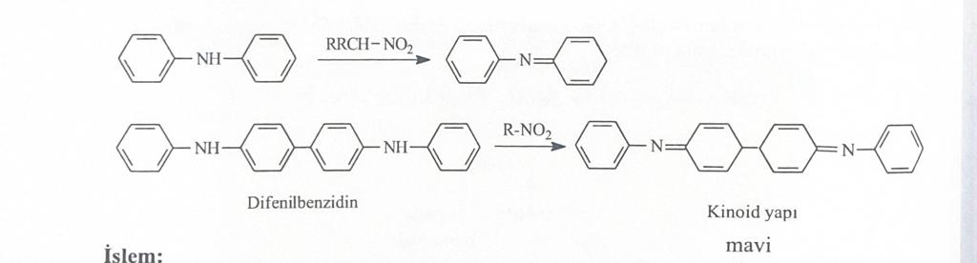

VII. Ninhidrin reaksiyası – alifatik aminturşular, polipeptidlər ücün ümumi reaksiyadır. Bu birləşmələrdən ayrılan ammonyakla ninhydrin göy-bənövşəyi rəngli kondensasiya məhsulu – diketihidrindilidendiketohidramin ionu əmələ gətirir.
Qlütamin turşusunun misalında eynilik təyini

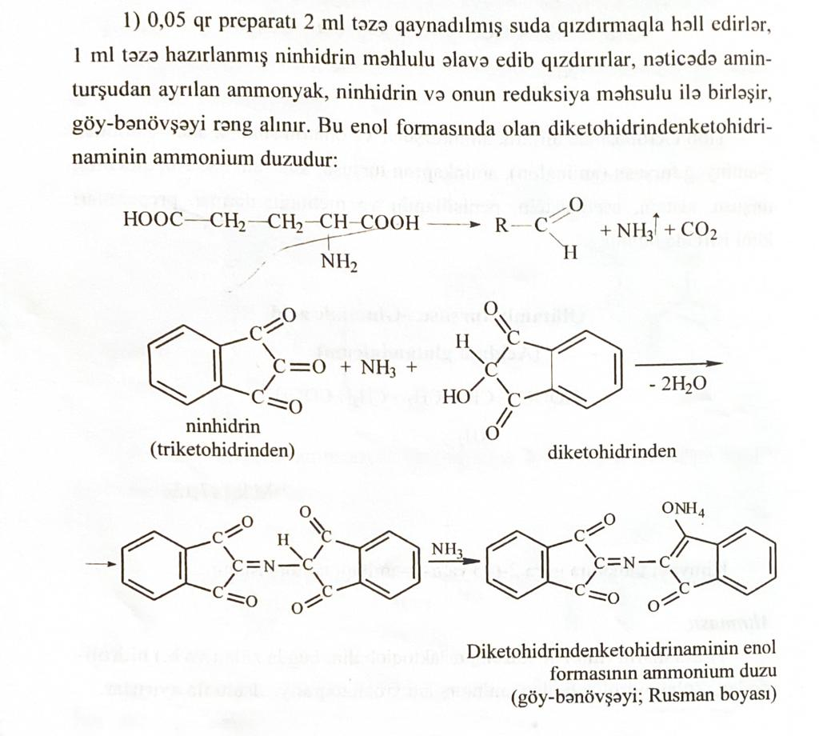

VIII. Aromatik aminturşular (salisil turşusu) FeCl₃-lə rəngli komplekslər, Marki reaktivi ilə qırmızı aurin boyası , mis(II)duzları ilə tünd göy birləşmə verir.
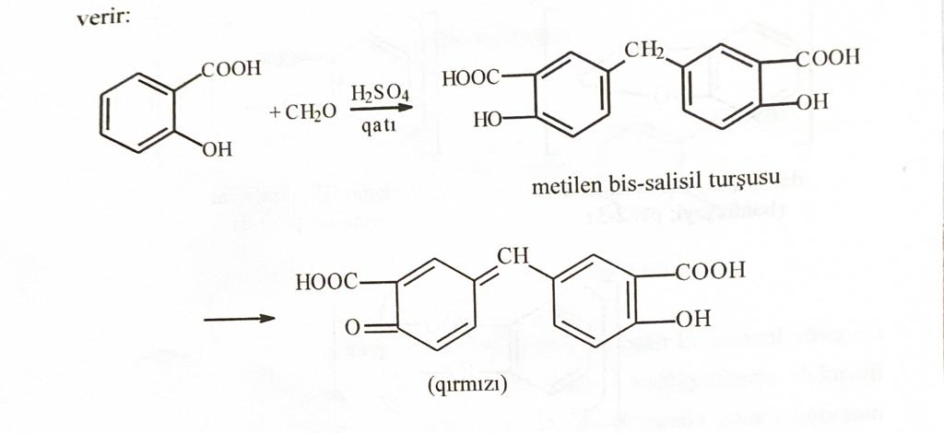
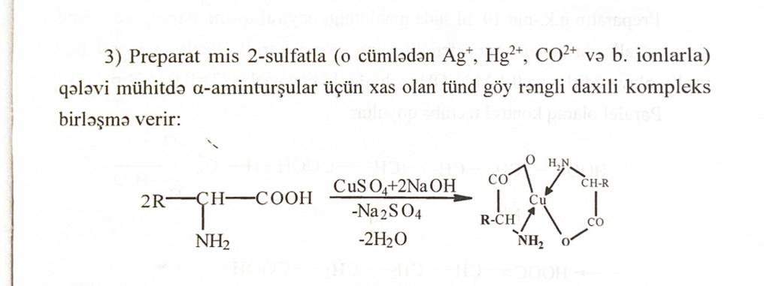

IX. Təbii karbohidratlar (Qlükoza) Felinq reaktivi, Tollen reaktivi. Fenilhidrazinlə reaksiya verir. 